JVM - Java Virtual Machine

Write once run anywhere

JDK - Java Development Kit

JRE - Java Runtime Environment

.java -> .class(字节码指令)

指令集和数据(stack heap)的存储

Stack - 线程独享

Heap - 线程共享

JVM内存模型-左边是堆结构,右边是栈结构

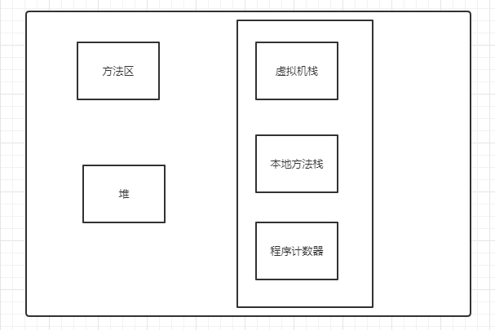

程序计数器: 通过改变这个计数器的值来获取下一条字节码的指令。

本地方法栈: 本地方法栈则为Native方法服务，其实方法的执行过程就是指令的入栈和出栈过程。

虚拟机栈: 帧栈（存储局部变量表、操作数栈、动态链接、方法出口等信息）。

方法区: 即我们常说的永久代(Permanent Generation) - java8以后永久代被替换成元数据区, 用于存储被JVM加载的类信息、常量、静态变量。

java堆:

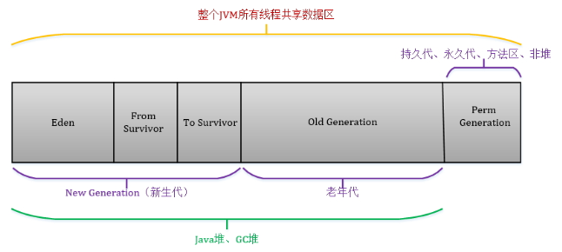

JVM内存模型

JVM栈中保存局部变量表, 其中以32位slot为单位,32位以内可以存储int, short,float,reference等

Double,long由于是64位所以需要两个slot

其中reference的引用实例保存在java堆中，而该实例的类型保存在堆结构的方法区中。

